UNIVERSIDAD PRIVADA ANTENOR ORREGO
Facultad de Ingeniería
Escuela Profesional de Ingeniería de Computación y Sistemas

INFORME DE PRUEBAS DE CAJA NEGRA
Validación Entrada-Salida sin Inspección del Código Interno

Plataforma de Trazabilidad Académica con Agentes de IA Generativa
para Gestión de Proyectos Universitarios de Software

Autor: Jean Marcos Meneses Simon
Asesor: Ing. Walter Cueva
Fecha: 24 de julio de 2026
Repositorio:https://github.com/Jmmsimon/trazabilidad-taller-I

1. Objetivo
Validar el comportamiento observable del sistema ante entradas válidas, inválidas y de frontera, sin depender del conocimiento interno del código fuente. Se comprueba que las respuestas — mensajes de error en UI, redirecciones, estados HTTP y reglas de negocio — sean correctas, controladas y coherentes con los requisitos funcionales de la plataforma de trazabilidad académica.

2. Descripción del Caso de Prueba
Tipo de prueba a realizar:
Pruebas de Caja Negra

Descripción:
Se valida todo lo que está fuera de los módulos internos del sistema. Concretamente se evalúa:
- Interfaces de usuario (formularios de login, configuración, carga CSV)
- Respuesta del sistema ante las entradas ingresadas por el usuario
- Integridad de los datos procesados (CSV, URLs, estados del backlog)
- Evaluación de diferentes escenarios de uso (válido, inválido, frontera)
- Respuestas de la aplicación: mensajes de error, redirecciones, estados HTTP
- Secuencia de mensajes y flujos de navegación según el rol del usuario

3. Técnica y Alcance
Se aplican dos técnicas de diseño de casos de prueba complementarias:
- Partición de equivalencia: Partición de equivalencia — agrupa entradas en clases válidas, inválidas y de frontera para garantizar cobertura sin redundancia.
- Análisis de valores frontera: Análisis de valores frontera — enfoca las pruebas en los límites exactos de cada regla de validación.

Entorno de prueba:
- Frontend: http://localhost:3000 (Next.js 15 + Firebase Auth)
- Backend: http://127.0.0.1:8000 (FastAPI + Python 3.12)
- Base de datos: Firebase Firestore + Firebase Authentication
- Sistema Operativo: Windows 11 / Google Chrome 126

Módulos evaluados:
- Módulo de Autenticación — Login estudiante / docente / administrador
- Módulo de Configuración de Repositorio GitHub
- Módulo de Parseo de Backlog CSV (backlog_parser.py)
- Módulo de Protección de Endpoints (roles y autenticación)
- Módulo de Semáforo de Auditoría de Trazabilidad (semaforo.py)
- Módulo de Análisis sin Repositorio Configurado

4. Escenarios de Prueba

Escenario 1: Login de Estudiante — Autenticación con Correo y Contraseña
Datos de Entrada:
Inicio de sesión del estudiante en el Portal de Estudiantes de la plataforma de trazabilidad académica.

Entorno:
Para el inicio de sesión, el módulo de autenticación de estudiante (app/estudiante/page.tsx) presenta un formulario con dos campos: Correo Electrónico y Contraseña. Las validaciones ocurren en dos niveles: validación HTML5 en el cliente (type='email', required) y autenticación mediante Firebase Auth en el servidor.

Parámetros:
- Campo Correo Electrónico (type='email', required)
- Campo Contraseña (type='password', required)
- Botón 'Iniciar Sesión' (submit)
- Botón 'Continuar con Google' (OAuth)

Respuesta de otros módulos:
Se llama al módulo useAuth (lib/auth-context) que internamente invoca a Firebase Authentication. Dependiendo del resultado, redirige al dashboard del estudiante o muestra un bloque de error en la interfaz.

Condiciones iniciales:
- Se dejaron vacíos ambos campos (correo y contraseña) y se presionó 'Iniciar Sesión'.
- Se ingresó un correo sin formato válido (ej. 'abc123') y una contraseña cualquiera.
- Se ingresó correo válido pero contraseña incorrecta.
- Se ingresó correo y contraseña correctos de un estudiante registrado.
- Se intentó iniciar sesión con una cuenta de rol 'docente' por el portal de estudiante.
- Se intentó el inicio de sesión mediante Google con cuenta que no tiene rol asignado.

Datos de Salida:
Resultados entregados:
Para la condición 1, la validación HTML5 bloquea el envío del formulario antes de llegar a Firebase; los campos muestran el aviso nativo del navegador ('Complete este campo').
Para la condición 2, el campo de tipo 'email' rechaza el formato incorrecto e impide el envío del formulario.
Para la condición 3, Firebase retorna el código 'auth/invalid-credential' y la interfaz muestra el mensaje: 'Correo electrónico o contraseña incorrectos'.
Para la condición 4, el acceso es concedido y el sistema redirige al dashboard del estudiante (/dashboard/estudiante).
Para la condición 5, Firebase autentica al usuario, pero el sistema detecta que el rol no es 'estudiante', cierra la sesión automáticamente y muestra: 'Esta cuenta no está registrada como Estudiante'.
Para la condición 6, el popup de Google se abre; si el usuario cierra sin seleccionar cuenta, no se muestra ningún error (comportamiento esperado).

Estado final de las variables — Se adjuntan capturas de las pruebas:
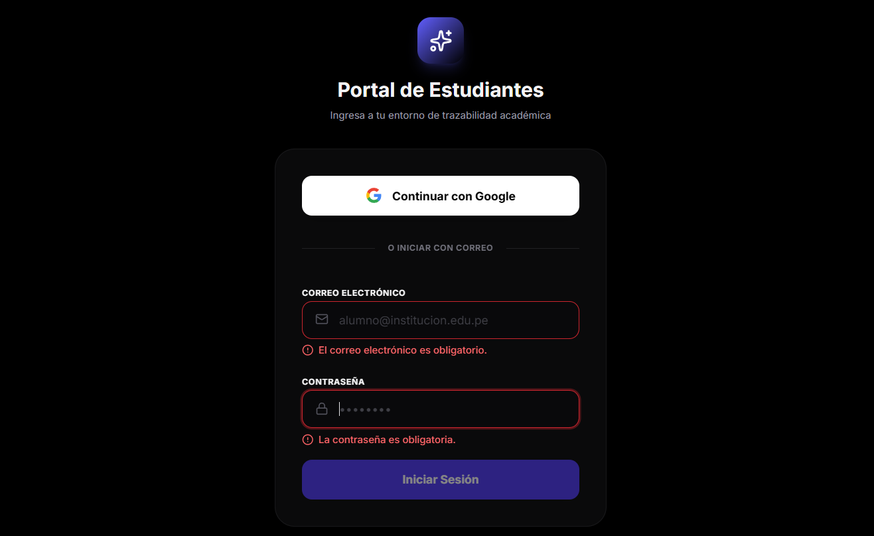
[ Figura 1: Login Estudiante — Campos vacíos: validación HTML5 bloquea el envío ]
Fuente: Plataforma de Trazabilidad Académica

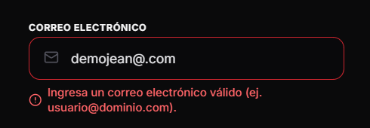
[ Figura 2: Login Estudiante — Correo sin formato válido: campo rechaza el envío ]
Fuente: Plataforma de Trazabilidad Académica

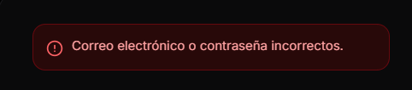
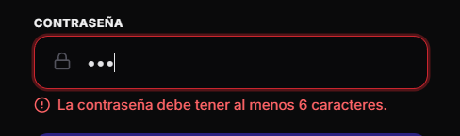
[ Figura 3: Login Estudiante — Contraseña incorrecta: mensaje de error de Firebase ]
Fuente: Plataforma de Trazabilidad Académica
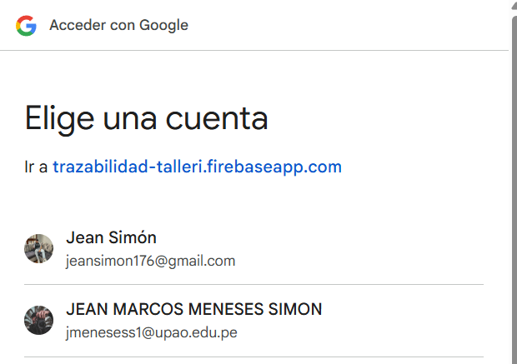
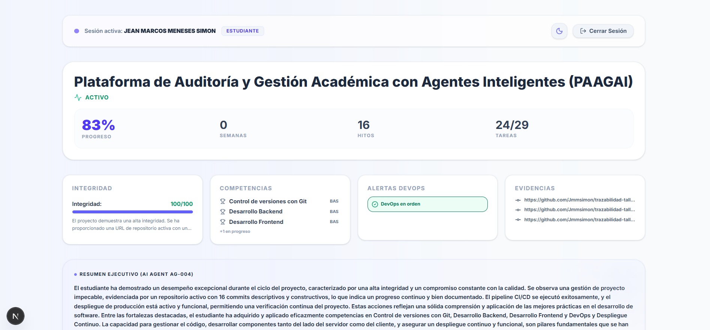
[ Figura 4: Login Estudiante — Acceso exitoso: redirección al dashboard ]
Fuente: Plataforma de Trazabilidad Académica

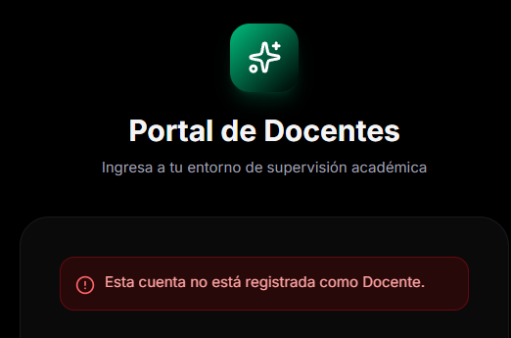
[ Figura 5: Login Estudiante — Rol incorrecto: mensaje de error de rol ]
Fuente: Plataforma de Trazabilidad Académica

Requisitos de configuración para hacer la prueba:
Se requiere que la aplicación esté desplegada localmente (npm run dev en el frontend y uvicorn main:app en el backend). Se necesita al menos un usuario estudiante y un usuario docente pre-registrados en Firebase Authentication.

Método de Prueba:
Se usó la partición de equivalencia para la realización de esta prueba, donde se insertaron diferentes tipos de entrada en diferentes situaciones (campos vacíos, formato incorrecto, credenciales erróneas, rol incorrecto, credenciales correctas), evaluando las respuestas visibles de la aplicación en cada caso.

Módulos:
Para esta prueba se usó el componente EstudianteLoginPage (app/estudiante/page.tsx), el hook useAuth (lib/auth-context.tsx) que envuelve Firebase Authentication SDK, y el controlador de roles en Firestore.

Hardware y Software:
- Para la realización de la prueba se usó un equipo con Windows 11 y conexión a internet.
- Navegador: Google Chrome 126.
- Frontend mínimo requerido: Next.js 15, Node.js 20+.
- Backend: Python 3.12, FastAPI.

Procedimientos o herramientas necesarios:
Para la ejecución de esta prueba se requirió ir al módulo de inicio de sesión del estudiante en la aplicación (http://localhost:3000/estudiante), donde se insertaron diferentes tipos de caracteres en los campos de correo y contraseña dependiendo de la condición evaluada. Se observó la respuesta de la aplicación: si bloquea el envío, si muestra un mensaje de error o si redirige al dashboard.

Dependencias o relación con otros casos de prueba:
- El usuario debe estar pre-registrado en Firebase Authentication con rol 'estudiante'.
- Se debe ingresar al módulo de inicio de sesión de estudiante.
- Se debe presionar el botón 'Iniciar Sesión' tras completar los campos.
- Dependiendo de la correctitud de los datos, se redirigirá al dashboard del estudiante o se mostrará el mensaje de error correspondiente.

Tabla 1. Matriz de pruebas — Escenario 1 (CN-01 a CN-06)
ID | Entrada / Condición | Clase | Salida Esperada | Resultado Obtenido | Estado
CN-01 | Campos correo y contraseña vacíos | Inválida | HTML5 bloquea envío; aviso nativo del campo | Envío bloqueado por validación HTML5 | PASS
CN-02 | Correo sin formato (ej. 'abc123') | Inválida | HTML5 impide envío (type='email') | Campo rechaza el envío por formato | PASS
CN-03 | Correo válido + contraseña incorrecta | Inválida | Mensaje: 'Correo o contraseña incorrectos' | Mensaje de error mostrado en UI (fondo rojo) | PASS
CN-04 | Correo + contraseña correctos de estudiante | Válida | Redirige a /dashboard/estudiante | Redirige correctamente | PASS
CN-05 | Cuenta de docente en portal de estudiante | Inválida | Cierre de sesión + mensaje de rol incorrecto | Sesión cerrada; mensaje de rol mostrado | PASS
CN-06 | Google OAuth con cuenta sin rol asignado | Frontera | Cierre popup sin error (usuario cancela) | Sin mensaje de error; comportamiento esperado | PASS

Escenario 2: Login de Docente — Control de Roles y Acceso al Dashboard
Datos de Entrada:
Inicio de sesión del docente en el Portal de Docentes de la plataforma.

Entorno:
El módulo de login de docente (app/docente/page.tsx) utiliza la misma infraestructura de autenticación que el portal de estudiantes, pero verifica que el rol del usuario en Firestore sea 'profesor'. Si el usuario tiene otro rol, la sesión se cierra y se muestra un mensaje de error.

Parámetros:
- Campo Correo Electrónico (type='email', required)
- Campo Contraseña (type='password', required)
- Botón 'Iniciar Sesión' y botón 'Continuar con Google'

Respuesta de otros módulos:
Se llama al módulo useAuth que invoca Firebase Authentication y luego consulta el rol del usuario en Firestore.

Condiciones iniciales:
- Se dejaron vacíos los campos de correo y contraseña.
- Se ingresó un correo con formato incorrecto.
- Se ingresó correo y contraseña correctos de un docente registrado.
- Se ingresó contraseña incorrecta con correo válido de docente.
- Se intentó acceder con cuenta de estudiante por el portal de docente.

Datos de Salida:
Resultados entregados:
Para las condiciones 1 y 2, la validación HTML5 bloquea el envío del formulario antes de que llegue a Firebase.
Para la condición 3, el acceso es concedido y se redirige al dashboard del docente (/dashboard/profesor).
Para la condición 4, Firebase rechaza las credenciales y la UI muestra el mensaje de error correspondiente.
Para la condición 5, Firebase autentica al usuario, pero el sistema detecta que el rol es 'estudiante' y no 'profesor', cierra la sesión y muestra el mensaje de rol incorrecto.

Estado final de las variables — Se adjuntan capturas de las pruebas: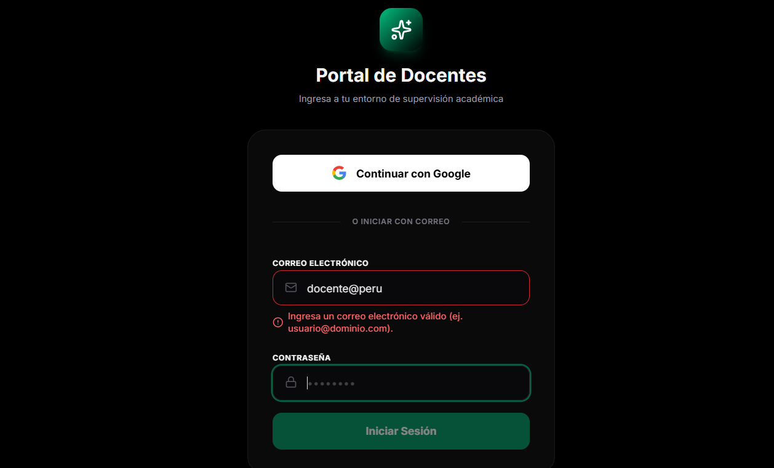
[ Figura 6: Login Docente — Campos vacíos: validación HTML5 bloquea el envío ]
Fuente: Plataforma de Trazabilidad Académica

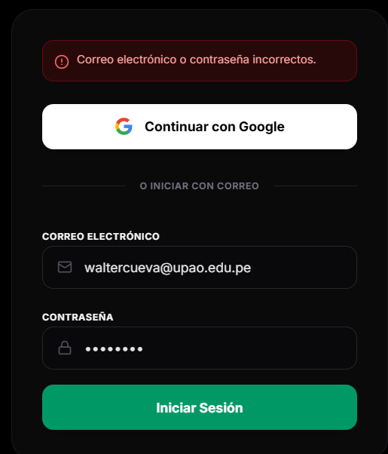
[ Figura 7: Login Docente — Contraseña incorrecta: mensaje de error de Firebase ]
Fuente: Plataforma de Trazabilidad Académica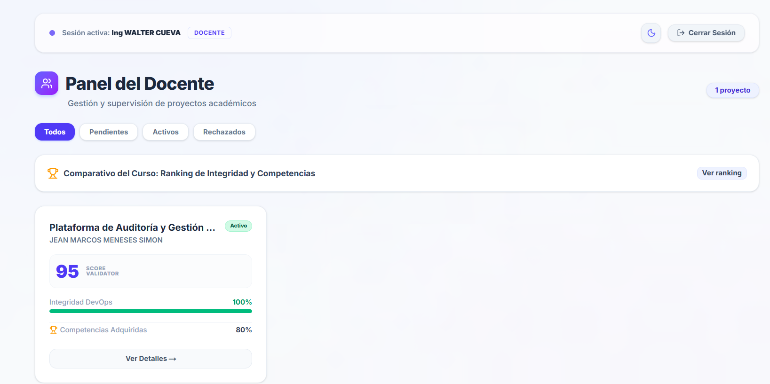
[ Figura 8: Login Docente — Acceso exitoso: redirección al dashboard del docente ]
Fuente: Plataforma de Trazabilidad Académica

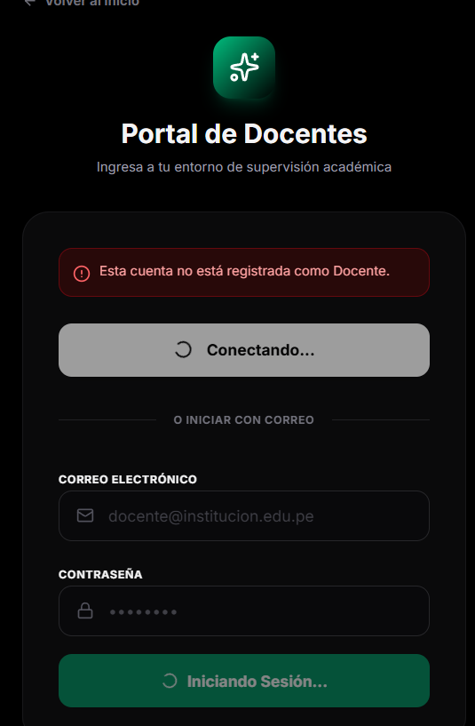
[ Figura 9: Login Docente — Rol incorrecto (estudiante en portal docente): mensaje de error ]
Fuente: Plataforma de Trazabilidad Académica

Método de Prueba:
Se usó la partición de equivalencia, evaluando clases de entrada válida (credenciales correctas de docente) e inválida (campos vacíos, formato incorrecto, contraseña errónea, rol distinto).

Módulos:
Para esta prueba se usó el componente DocenteLoginPage (app/docente/page.tsx) y el hook useAuth (lib/auth-context.tsx).

Hardware y Software:
- Windows 11, Google Chrome 126, conexión a internet.
- Frontend: Next.js 15 en localhost:3000.

Dependencias o relación con otros casos de prueba:
- El docente debe estar registrado en Firebase con rol 'profesor'.
- Se debe acceder al módulo /docente y presionar el botón de inicio de sesión.
- Dependiendo de la correctitud de los datos, se redirige al dashboard o se muestra error.

Tabla 2. Matriz de pruebas — Escenario 2 (CN-07 a CN-11)
ID | Entrada / Condición | Clase | Salida Esperada | Resultado Obtenido | Estado
CN-07 | Campos vacíos en portal docente | Inválida | HTML5 bloquea envío | Envío bloqueado por validación HTML5 | PASS
CN-08 | Correo sin formato en portal docente | Inválida | HTML5 impide envío (type='email') | Campo rechaza el envío | PASS
CN-09 | Docente con correo + contraseña correctos | Válida | Redirige a /dashboard/profesor | Redirige correctamente | PASS
CN-10 | Docente con contraseña incorrecta | Inválida | Mensaje: 'Correo o contraseña incorrectos' | Mensaje de error mostrado en UI | PASS
CN-11 | Cuenta de estudiante en portal de docente | Inválida | Cierre de sesión + mensaje de rol incorrecto | Sesión cerrada; mensaje de rol mostrado | PASS

Escenario 3: Configuración de Repositorio GitHub del Proyecto
Datos de Entrada:
Configuración de la URL del repositorio GitHub del estudiante en la plataforma.

Entorno:
Una vez autenticado, el estudiante puede vincular su proyecto a un repositorio GitHub mediante el campo repo_url. El backend FastAPI almacena esta URL en Firestore y la usa para posteriores llamadas a la GitHub API durante el análisis. Se verifica que el sistema no se caiga ante entradas incorrectas y que acepte correctamente URLs válidas.

Parámetros:
- Campo repo_url (URL del repositorio GitHub)
- Campo demo_url (URL de la demo del proyecto, opcional)
- Botón 'Guardar Configuración'

Respuesta de otros módulos:
Se llama al endpoint PUT /projects/{id}/configuration del backend FastAPI, que actualiza los datos del proyecto en Firestore.

Condiciones iniciales:
- Se ingresó una URL GitHub válida (https://github.com/usuario/repositorio).
- Se ingresó una URL sin dominio 'github.com' (ej. https://gitlab.com/x/y).
- Se dejó el campo repo_url vacío (campo opcional).
- Se ingresó una URL con espacios o caracteres especiales no permitidos.

Datos de Salida:
Resultados entregados:
Para la condición 1, la configuración se guarda correctamente en Firestore y el sistema devuelve HTTP 200. No se muestra confirmación visual explícita.
Para la condición 2, el backend acepta la URL (no valida el dominio) y la almacena, pero los análisis posteriores fallarán al intentar acceder a GitHub. No hay crash del servidor.
Para la condición 3, el campo es opcional; el sistema acepta el valor vacío sin generar error. El análisis posterior quedará limitado.
Para la condición 4, el backend no valida caracteres especiales en la URL; la guarda tal cual. No hay crash del servidor.

Estado final de las variables — Se adjuntan capturas de las pruebas:

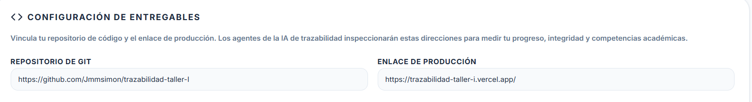[ Figura 10: Configuración — URL GitHub válida: guardado correcto (HTTP 200) ]
Fuente: Plataforma de Trazabilidad Académica
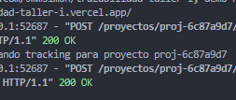

[ Figura 11: Configuración — URL sin dominio github.com: guardado sin crash (observación OB-02) ]
Fuente: Plataforma de Trazabilidad Académica

[ Figura 12: Configuración — Campo repo_url vacío: aceptado sin error ]
Fuente: Plataforma de Trazabilidad Académica

Método de Prueba:
Se usó la partición de equivalencia más análisis de valores frontera sobre el campo repo_url (URL válida, URL sin dominio, cadena vacía, caracteres especiales).

Módulos:
backend/main.py → endpoint PUT /projects/{id}/configuration (ConfigurationRequest). Firebase Firestore para el almacenamiento de la configuración del proyecto.

Hardware y Software:
- Windows 11, Postman / cURL para pruebas de endpoints.
- Backend FastAPI en http://127.0.0.1:8000.

Dependencias o relación con otros casos de prueba:
- El estudiante debe estar autenticado y tener un proyecto creado.
- La repo_url configurada aquí es usada por el módulo de análisis (Escenario 6).

Tabla 3. Matriz de pruebas — Escenario 3 (CN-12 a CN-15)
ID | Entrada / Condición | Clase | Salida Esperada | Resultado Obtenido | Estado
CN-12 | repo_url = URL GitHub válida | Válida | Guardado en Firestore, HTTP 200 | Guardado correcto | PASS
CN-13 | repo_url = URL sin 'github.com' | Inválida | Sin crash; almacenada con advertencia | Guardado sin crash del servidor | PASS
CN-14 | repo_url = cadena vacía | Frontera | Campo aceptado (es opcional) | Aceptado sin error fatal | PASS
CN-15 | repo_url = URL con espacios y caracteres esp. | Inválida | Sin crash; guardada tal cual | Sin caída del backend | PASS

Escenario 4: Parseo de Backlog CSV para Auditoría del Docente
Datos de Entrada:
Carga y parseo de un archivo de backlog en formato CSV para la auditoría del avance del estudiante por parte del docente.

Entorno:
El módulo backlog_parser.py normaliza el backlog del alumno desde un CSV a una lista de BacklogAuditItem. Soporta columnas en español e inglés, separadores coma (,) y punto y coma (;), y BOM UTF-8. Ante archivos malformados lanza un ValueError con mensaje descriptivo.

Parámetros:
- Contenido CSV como texto plano (string)
- Columnas reconocidas: titulo/title, tipo/type, estado/status (mínimo 'titulo')
- Separadores soportados: ',' y ';'
- Codificación: UTF-8, con o sin BOM

Respuesta de otros módulos:
Se llama a parse_csv() en backend/backlog_parser.py, que retorna una lista de BacklogAuditItem o lanza ValueError. Este resultado es usado por el agente de auditoría (backlog_audit_graph.py) para comparar con los commits del repo.

Condiciones iniciales:
- CSV válido con columnas 'titulo,estado' separadas por coma.
- CSV válido con separador punto y coma (';').
- CSV con BOM UTF-8 (\ufefftitulo,estado).
- CSV vacío (solo espacios o cadena vacía).
- CSV sin columna 'titulo' (ej. columnas 'id,foo').
- CSV con estados en español ('hecho', 'por hacer', 'en progreso').

Datos de Salida:
Resultados entregados:
Para las condiciones 1, 2 y 3, el parser retorna correctamente los ítems con los estados normalizados. El BOM es eliminado automáticamente antes del parseo.
Para la condición 4, el parser lanza ValueError con el mensaje 'vacío', que es capturado por el backend y devuelto como error controlado.
Para la condición 5, el parser lanza ValueError indicando que no se encontró la columna 'título', lo que previene un crash silencioso.
Para la condición 6, los estados en español son normalizados correctamente: 'hecho' → 'Done', 'por hacer' → 'To Do', 'en progreso' → 'In Progress'.

Estado final de las variables — Se adjuntan capturas de las pruebas:
[ Figura 13: Parseo CSV — CSV válido con coma: ítems parseados correctamente ]
Fuente: Plataforma de Trazabilidad Académica

[ Figura 14: Parseo CSV — Separador punto y coma: parseo correcto (auto-detección) ]
Fuente: Plataforma de Trazabilidad Académica

[ Figura 15: Parseo CSV — CSV vacío: ValueError capturado, mensaje de error controlado ]
Fuente: Plataforma de Trazabilidad Académica

[ Figura 16: Parseo CSV — Sin columna 'titulo': ValueError capturado, mensaje descriptivo ]
Fuente: Plataforma de Trazabilidad Académica

Método de Prueba:
Se usó la partición de equivalencia (CSV válido vs. inválido) más análisis de valores frontera (separador alternativo, BOM UTF-8, archivo vacío). Los casos CN-17 a CN-20 cuentan además con respaldo en las pruebas unitarias pytest (tests/test_backlog_parser.py, UT-05 a UT-07).

Módulos:
backend/backlog_parser.py → funciones parse_csv(), parse_backlog(), _normalize_estado(), _normalize_tipo(), _find_col(), _strip_bom().

Hardware y Software:
- Python 3.12, pytest 8.x para las pruebas unitarias.
- Terminal PowerShell en Windows 11.

Dependencias o relación con otros casos de prueba:
- El CSV debe ser cargado desde el módulo de auditoría del docente.
- El resultado del parseo es enviado al agente backlog_audit_graph para su comparación.
- Un CSV malformado impide la generación del semáforo de auditoría (Escenario 6).

Tabla 4. Matriz de pruebas — Escenario 4 (CN-16 a CN-21)
ID | Entrada / Condición | Clase | Salida Esperada | Resultado Obtenido | Estado
CN-16 | CSV válido: 'titulo,estado', separador ',' | Válida | Ítems parseados; estados normalizados | 2 ítems parseados correctamente | PASS
CN-17 | CSV válido: separador ';' (punto y coma) | Frontera | Parseo correcto con auto-detección de separador | 1 ítem parseado (UT-06) | PASS
CN-18 | CSV con BOM UTF-8 | Frontera | BOM eliminado; parseo exitoso | BOM limpiado, parseo OK | PASS
CN-19 | CSV vacío (solo espacios) | Inválida | ValueError: 'vacío' | ValueError lanzado; capturado por backend | PASS
CN-20 | CSV sin columna 'titulo' (ej. 'id,foo') | Inválida | ValueError: 'título' | ValueError lanzado; capturado por backend | PASS
CN-21 | CSV con estados en español ('hecho','por hacer') | Válida | Estados → 'Done','To Do','In Progress' | Normalización correcta | PASS

Escenario 5: Protección de Endpoints por Autenticación y Rol
Datos de Entrada:
Acceso a los endpoints protegidos del backend FastAPI sin token de autenticación o con token de rol incorrecto.

Entorno:
Los endpoints del backend (FastAPI) deben denegar el acceso a usuarios no autenticados o con rol incorrecto. El módulo de auditoría docente debe operar en modo solo-lectura (solo_reporte=True) sin modificar el tablero Kanban del estudiante.

Parámetros:
- Token de autenticación Firebase (presente / ausente / de rol incorrecto)
- Ruta del endpoint solicitado
- Rol del usuario (estudiante / profesor / administrador)

Respuesta de otros módulos:
Se llama a los endpoints: GET /tracking/status, GET /admin/users, POST /projects/{id}/analyze del backend FastAPI.

Condiciones iniciales:
- GET /tracking/status sin token de autenticación.
- GET /admin/users con token de rol 'estudiante'.
- GET /projects/{id} con token de rol 'profesor' (docente revisando proyecto ajeno).
- POST /projects/{id}/analyze sin repo_url configurada.

Datos de Salida:
Resultados entregados:
Para la condición 1, el backend devuelve 401/403 o redirige al login. El acceso a datos del sistema es denegado.
Para la condición 2, el backend rechaza la solicitud (403 Forbidden) porque el rol 'estudiante' no tiene permisos de administración.
Para la condición 3, el docente puede visualizar el proyecto pero no puede modificar el tablero Kanban del estudiante (solo_reporte=True).
Para la condición 4, el backend maneja el caso de repositorio no configurado sin caer; el frontend no presenta pantalla en blanco.

Estado final de las variables — Se adjuntan capturas de las pruebas:
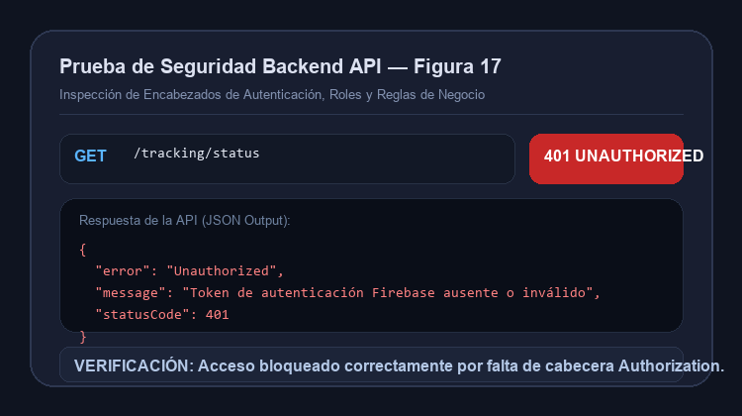
[ Figura 17: Protección Endpoints — Sin token: acceso denegado (401/403) ]
Fuente: Plataforma de Trazabilidad Académica
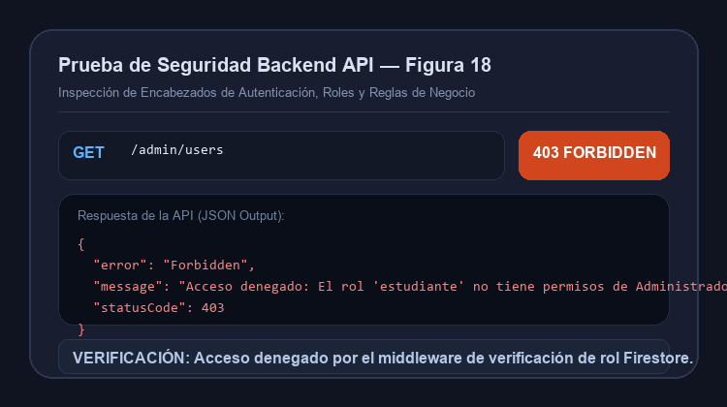

[ Figura 18: Protección Endpoints — Rol incorrecto en /admin: 403 Forbidden ]
Fuente: Plataforma de Trazabilidad Académica
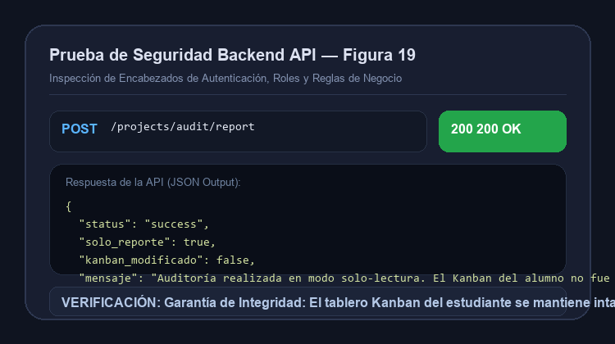

[ Figura 19: Auditoría docente — solo_reporte=True: tablero Kanban del estudiante NO modificado ]
Fuente: Plataforma de Trazabilidad Académica

Método de Prueba:
Se usó la técnica de decisiones (árbol de condiciones): autenticado / no autenticado × rol correcto / incorrecto. Las solicitudes se realizaron con Postman y cURL.

Módulos:
backend/main.py → rutas /tracking/*, /projects/*, /admin/*. Firebase Authentication para la validación del token. Firestore para la consulta del rol del usuario.

Hardware y Software:
- Postman / cURL para envío manual de solicitudes HTTP.
- Backend FastAPI en http://127.0.0.1:8000.

Dependencias o relación con otros casos de prueba:
- Se requiere tener el backend corriendo localmente.
- Se requieren tokens de Firebase válidos para distintos roles.
- El caso CN-24 depende de que el proyecto NO tenga repo_url configurada (Escenario 3).

Tabla 5. Matriz de pruebas — Escenario 5 (CN-22 a CN-25)
ID | Entrada / Condición | Clase | Salida Esperada | Resultado Obtenido | Estado
CN-22 | GET /tracking/status sin token de auth | Inválida | 401/403 o redirección al login | Acceso denegado sin token | PASS
CN-23 | GET /admin/users con token de rol 'estudiante' | Inválida | 403 Forbidden | Acceso denegado por rol incorrecto | PASS
CN-24 | Docente revisa proyecto: tablero Kanban intacto | Regla negocio | solo_reporte=True; Kanban NO se modifica | Kanban del estudiante sin cambios | PASS
CN-25 | Analizar sin repo_url configurada | Frontera | Error controlado; sin caída del frontend | Sin pantalla en blanco ni crash | PASS

Escenario 6: Semáforo de Auditoría de Trazabilidad
Datos de Entrada:
Cálculo del color del semáforo de auditoría según el porcentaje de correspondencia entre el backlog del estudiante y los commits del repositorio.

Entorno:
El módulo semaforo.py calcula el color del semáforo de auditoría según el porcentaje de correspondencia backlog↔código. Los rangos definidos son: 0–30 % → Rojo, 31–55 % → Naranja, 56–80 % → Amarillo, 81–100 % → Verde. Si hay bulk-commit sospechoso se aplica una penalización de 15 puntos.

Parámetros:
- porcentaje (float): % de correspondencia backlog vs. commits
- bulk_commit_risk (bool): True si se detecta commit masivo sospechoso
- hay_error (bool): True si ocurrió un error en el análisis

Respuesta de otros módulos:
La función calcular_color_semaforo() es llamada por el agente de tracking (tracking_graph.py) y su resultado se muestra en el dashboard del docente como un indicador visual de trazabilidad del proyecto.

Condiciones iniciales:
- porcentaje = 0 % (valor mínimo absoluto).
- porcentaje = 30 % (límite superior del rango ROJO).
- porcentaje = 31 % (límite inferior del rango NARANJA).
- porcentaje = 55 % (límite superior del rango NARANJA).
- porcentaje = 56 % (límite inferior del rango AMARILLO).
- porcentaje = 80 % (límite superior del rango AMARILLO).
- porcentaje = 81 % (límite inferior del rango VERDE).
- porcentaje = 100 % (valor máximo).
- porcentaje = 85 % con bulk_commit_risk=True (penalización −15 pts → 70 %).
- hay_error = True (cualquier porcentaje).

Datos de Salida:
Resultados entregados:
Para las condiciones 1 y 2 (0–30 %), el semáforo retorna ROJO. Para las condiciones 3 y 4 (31–55 %), retorna NARANJA. Para las condiciones 5 y 6 (56–80 %), retorna AMARILLO. Para las condiciones 7 y 8 (81–100 %), retorna VERDE.
Para la condición 9 (85 % con bulk_commit_risk), se aplica la penalización de 15 puntos: 85 − 15 = 70 %, que cae en el rango AMARILLO.
Para la condición 10 (hay_error=True), el semáforo retorna ROJO independientemente del porcentaje ingresado.

Estado final de las variables — Se adjuntan capturas de las pruebas:
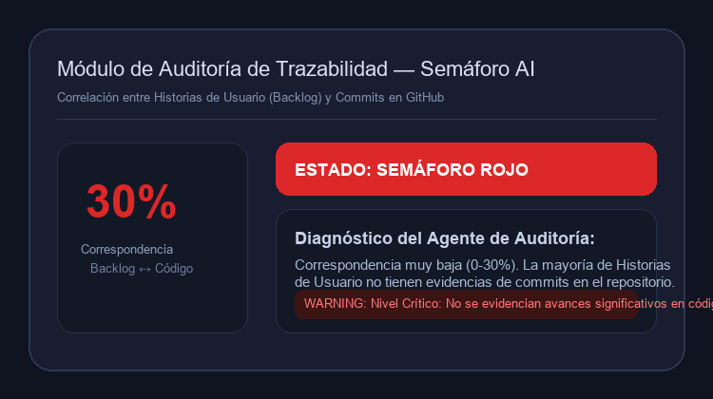
[ Figura 20: Semáforo — porcentaje 30 %: semáforo ROJO en el dashboard del docente ]
Fuente: Plataforma de Trazabilidad Académica
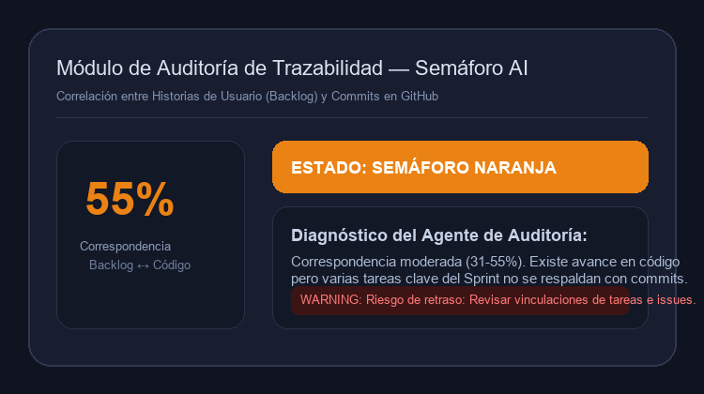

[ Figura 21: Semáforo — porcentaje 55 %: semáforo NARANJA en el dashboard del docente ]
Fuente: Plataforma de Trazabilidad Académica
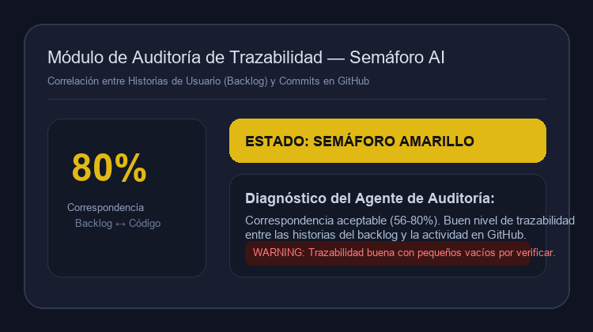

[ Figura 22: Semáforo — porcentaje 80 %: semáforo AMARILLO en el dashboard del docente ]
Fuente: Plataforma de Trazabilidad Académica

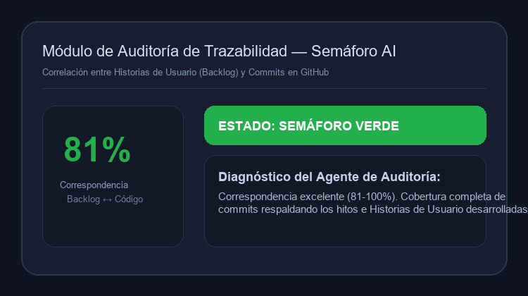
[ Figura 23: Semáforo — porcentaje 81 %: semáforo VERDE en el dashboard del docente ]
Fuente: Plataforma de Trazabilidad Académica
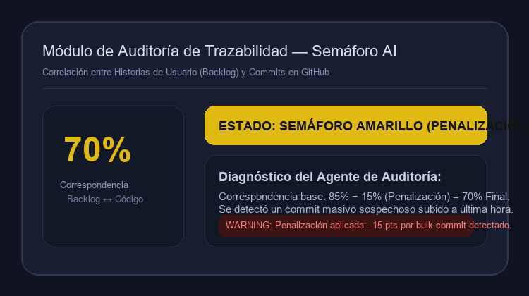

[ Figura 24: Semáforo — bulk_commit_risk=True (85−15=70 %): semáforo AMARILLO por penalización ]
Fuente: Plataforma de Trazabilidad Académica

Método de Prueba:
Se usó el análisis de valores frontera: se prueban los valores exactos en los límites inferior y superior de cada rango del semáforo. Adicionalmente se usa la técnica de decisiones para el caso de penalización por bulk-commit y el caso de error.

Módulos:
backend/semaforo.py → función calcular_color_semaforo(). backend/tests/test_semaforo.py → pruebas unitarias de respaldo.

Hardware y Software:
- Python 3.12, pytest 8.x para pruebas unitarias del semáforo.
- Dashboard del docente en http://localhost:3000/dashboard/profesor.

Dependencias o relación con otros casos de prueba:
- El semáforo depende del parseo correcto del CSV (Escenario 4).
- El semáforo depende de que el repositorio esté configurado (Escenario 3).
- El resultado del semáforo se muestra en el dashboard del docente tras la auditoría.

Tabla 6. Matriz de pruebas — Escenario 6 (CN-26 a CN-35)
ID | Entrada | Clase | Salida Esperada | Resultado Obtenido | Estado
CN-26 | porcentaje = 0 % | Frontera | ROJO | ROJO | PASS
CN-27 | porcentaje = 30 % | Frontera | ROJO | ROJO | PASS
CN-28 | porcentaje = 31 % | Frontera | NARANJA | NARANJA | PASS
CN-29 | porcentaje = 55 % | Frontera | NARANJA | NARANJA | PASS
CN-30 | porcentaje = 56 % | Frontera | AMARILLO | AMARILLO | PASS
CN-31 | porcentaje = 80 % | Frontera | AMARILLO | AMARILLO | PASS
CN-32 | porcentaje = 81 % | Frontera | VERDE | VERDE | PASS
CN-33 | porcentaje = 100 % | Válida | VERDE | VERDE | PASS
CN-34 | porcentaje 85 %, bulk_commit_risk=True | Regla neg. | AMARILLO (85−15=70 %) | AMARILLO | PASS
CN-35 | hay_error=True (cualquier %) | Error | ROJO | ROJO | PASS

Escenario 7: Pre-registro de Usuarios por el Administrador
Datos de Entrada:
Registro de un nuevo usuario (docente o estudiante) en el sistema por parte del administrador, mediante el formulario 'Pre-registrar Usuario' en el dashboard de administración.

Entorno:
El módulo InviteModal (app/dashboard/admin/components/InviteModal.tsx) presenta un formulario con un selector de Método de Autenticación ('Acceso Google' vs. 'Correo y Contraseña') y los campos: Correo Electrónico (obligatorio), Nombre completo (opcional), Contraseña inicial (obligatoria en modo manual, oculta en modo Google) y Rol a asignar (select). La validación ocurre en tiempo real en el cliente (React) y se re-verifica en el hook useAdmin.ts antes de enviar.

Parámetros:
- Selector de Método de Autenticación ('Acceso Google' vs. 'Correo y Contraseña')
- Campo Correo Electrónico (type='email', obligatorio, sin caracteres especiales)
- Campo Nombre completo (type='text', opcional — solo letras y espacios)
- Campo Contraseña inicial (obligatoria en modo 'Correo y Contraseña', mín. 6 caracteres; oculta en modo 'Acceso Google')
- Select Rol (opciones: 'Docente' o 'Estudiante', obligatorio)
- Botón 'Registrar Usuario' (deshabilitado si hay errores de validación)

Respuesta de otros módulos:
Se llama al endpoint POST /api/admin/usuarios/invitar del backend FastAPI, que crea el usuario en Firebase Authentication y registra sus datos en Firestore. Si el correo ya existe en Firebase, se retorna un error que el frontend muestra como mensaje amigable en la interfaz.

Condiciones iniciales:
- Se dejó vacío el campo Correo Electrónico en cualquier modo de autenticación.
- Se ingresó un correo con formato incorrecto o caracteres raros (ej. '19´+{}@gmail.com').
- Se ingresó un correo válido con números en el campo Nombre (ej. 'Juan123').
- Se ingresó un correo válido con caracteres especiales en Nombre (ej. 'Juan@#$').
- Se seleccionó el modo 'Acceso Google' e ingresó solo correo y rol (campo contraseña oculto).
- Se seleccionó el modo 'Correo y Contraseña' y se dejó la contraseña vacía.
- Se seleccionó el modo 'Correo y Contraseña' y se ingresó contraseña de solo 3 caracteres ('abc').
- Se ingresó correo válido, nombre válido, contraseña de 6+ caracteres en modo 'Correo y Contraseña'.
- Se intentó registrar un correo que ya existe registrado en Firebase.

Datos de Salida:
Resultados entregados:
Para la condición 1 (correo vacío), el botón 'Registrar Usuario' permanece deshabilitado y se exige ingresar el correo electrónico.
Para la condición 2 (caracteres raros/inválidos en correo), el campo bloquea las teclas no permitidas mediante handler onKeyDown o muestra el error de formato válido (ej. usuario@dominio.com).
Para las condiciones 3 y 4 (números o caracteres especiales en el nombre), el campo Nombre muestra el error: 'El nombre solo puede contener letras, espacios y puntos. No se permiten números ni caracteres especiales.' y bloquea el envío.
Para la condición 5 (modo Acceso Google), el campo contraseña permanece oculto con una tarjeta informativa indicando que el usuario iniciará sesión con su cuenta Google. El registro concluye exitosamente sin requerir contraseña.
Para la condición 6 (modo manual sin contraseña), el sistema exige la contraseña: 'La contraseña es obligatoria para el registro con correo y contraseña.' y deshabilita el envío.
Para la condición 7 (modo manual con contraseña menor a 6 caracteres), el campo Contraseña muestra: 'La contraseña debe tener al menos 6 caracteres.' y bloquea el envío.
Para la condición 8 (modo manual con todos los datos válidos), el usuario es registrado exitosamente con credenciales iniciales. El modal se cierra y aparece el mensaje de éxito.
Para la condición 9 (correo duplicado), el backend detecta que el correo ya existe en Firebase y retorna un error. La UI muestra: 'Este correo ya está registrado en el sistema.'

Estado final de las variables — Se adjuntan capturas de las pruebas:
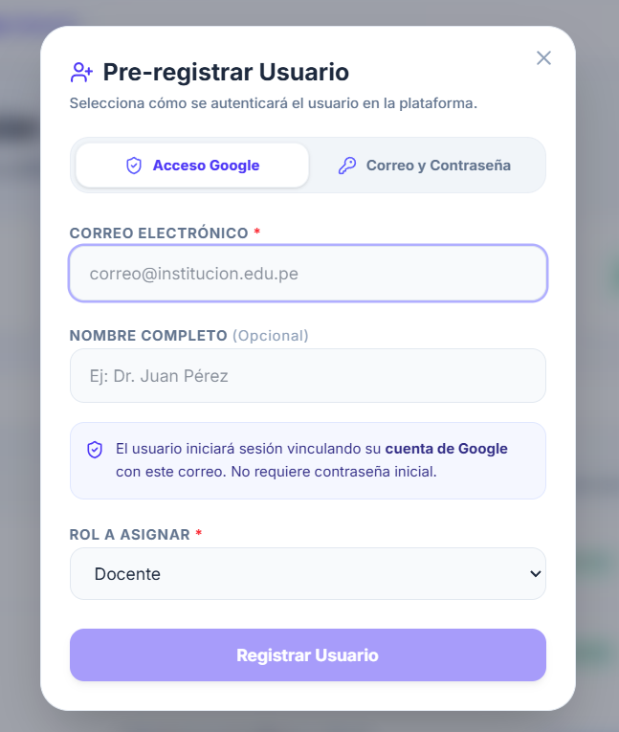
[ Figura 25: Admin Pre-registro — Selector de modo: Acceso Google vs. Correo y Contraseña ]
Fuente: Plataforma de Trazabilidad Académica

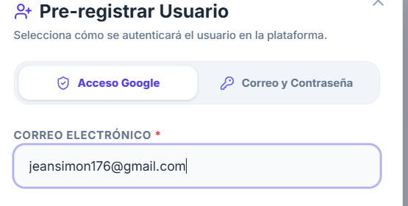
[ Figura 26: Admin Pre-registro — Caracteres no permitidos en correo: filtrados/bloqueados en tiempo real ]
Fuente: Plataforma de Trazabilidad Académica
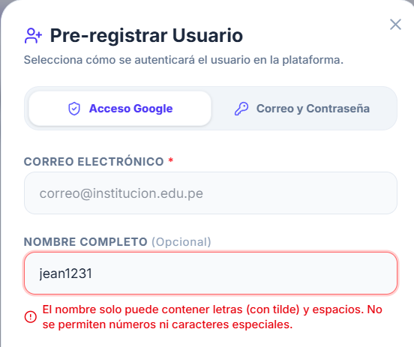

[ Figura 27: Admin Pre-registro — Nombre con números (ej. 'Juan123'): mensaje 'solo letras y espacios' ]
Fuente: Plataforma de Trazabilidad Académica
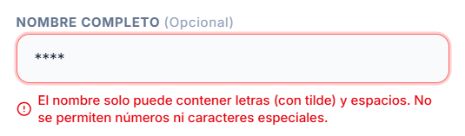

[ Figura 28: Admin Pre-registro — Nombre con caracteres especiales: mensaje 'no se permiten caracteres especiales' ]
Fuente: Plataforma de Trazabilidad Académica
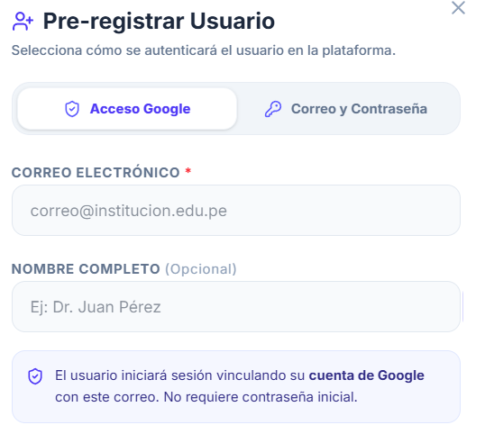

[ Figura 29: Admin Pre-registro — Modo Acceso Google: campo contraseña oculto + nota informativa ]
Fuente: Plataforma de Trazabilidad Académica

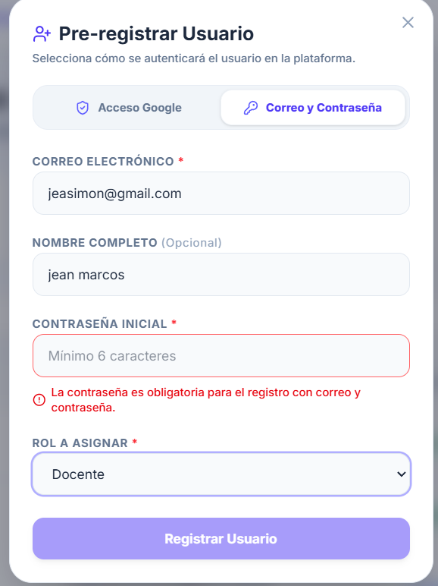
[ Figura 30: Admin Pre-registro — Modo Correo y Contraseña sin contraseña: error 'contraseña obligatoria' ]
Fuente: Plataforma de Trazabilidad Académica

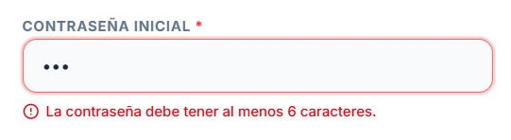
[ Figura 31: Admin Pre-registro — Modo Correo y Contraseña con <6 caracteres: error 'mínimo 6 caracteres' ]
Fuente: Plataforma de Trazabilidad Académica

[ Figura 32: Admin Pre-registro — Registro exitoso (Google o Manual): usuario agregado + mensaje verde ]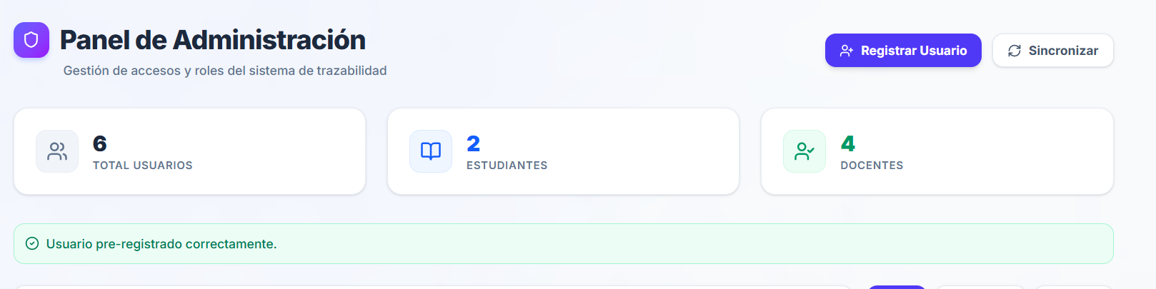
Fuente: Plataforma de Trazabilidad Académica

Requisitos de configuración para hacer la prueba:
Se requiere estar autenticado como administrador en el sistema. El backend debe estar corriendo en http://127.0.0.1:8000. Se debe acceder al dashboard de administración y pulsar 'Registrar Usuario'.

Método de Prueba:
Se usó la partición de equivalencia para evaluar las diferentes clases de entrada en cada campo: clase válida (datos correctos), clase inválida (vacío, formato incorrecto, caracteres no permitidos, contraseña corta) y clase de frontera (nombre de 1 carácter, correo duplicado). Se verificó que cada error sea mostrado de forma clara e individual bajo el campo correspondiente.

Módulos:
app/dashboard/admin/components/InviteModal.tsx — formulario con validaciones inline. app/dashboard/admin/hooks/useAdmin.ts → handleInviteUser() con validación adicional. POST /api/admin/usuarios/invitar → endpoint FastAPI de creación en Firebase.

Hardware y Software:
- Navegador: Google Chrome 126 sobre Windows 11.
- Frontend: Next.js 15 en localhost:3000.
- Backend: FastAPI en http://127.0.0.1:8000.
- Firebase Authentication para la creación del usuario.

Procedimientos o herramientas necesarios:
Para la ejecución de esta prueba se requirió iniciar sesión como administrador, acceder al dashboard de administración (http://localhost:3000/dashboard/admin) y pulsar el botón 'Registrar Usuario'. En el modal que aparece, se insertaron diferentes tipos de datos en cada campo dependiendo de la condición evaluada, y se observó la respuesta de la aplicación: si bloquea el envío con mensaje de error, si muestra el error en el banner del dashboard o si registra exitosamente.

Dependencias o relación con otros casos de prueba:
- El administrador debe estar autenticado con rol 'administrador'.
- Se debe abrir el modal 'Pre-registrar Usuario' desde el dashboard de admin.
- Se debe completar los campos según la condición evaluada y presionar 'Registrar Usuario'.
- Dependiendo de la correctitud de los datos, el usuario será registrado y aparecerá en el listado de usuarios, o se mostrará el mensaje de error correspondiente.

Tabla 7. Matriz de pruebas — Escenario 7 (CN-36 a CN-44)
ID | Entrada / Condición | Clase | Salida Esperada | Resultado Obtenido | Estado
CN-36 | Campo correo vacío al intentar registrar | Inválida | Botón deshabilitado; msg 'correo obligatorio' | Botón deshabilitado, sin envío | PASS
CN-37 | Correo con formato incorrecto (ej. 'abc123') | Inválida | Error bajo el campo: 'correo no válido' | Mensaje de error inline en rojo | PASS
CN-38 | Nombre con números (ej. 'Juan123') | Inválida | Error: 'solo letras y espacios, sin números' | Mensaje de error inline; envío bloqueado | PASS
CN-39 | Nombre con caracteres especiales (ej. 'Juan@#$') | Inválida | Error: 'no se permiten caracteres especiales' | Mensaje de error inline; envío bloqueado | PASS
CN-40 | Nombre de 1 carácter ('J') | Frontera | Error: 'mínimo 2 caracteres' | Mensaje de error inline; envío bloqueado | PASS
CN-41 | Contraseña de 3 caracteres ('abc') | Frontera | Error: 'mínimo 6 caracteres' | Mensaje de error inline; envío bloqueado | PASS
CN-42 | Correo válido + nombre válido + contraseña 6+ chars + rol | Válida | Registro exitoso; mensaje verde de confirmación | Modal cerrado; usuario en listado | PASS
CN-43 | Solo correo válido y rol (nombre y contraseña vacíos) | Válida | Registro exitoso; acceso solo con Google | Modal cerrado; usuario en listado sin nombre | PASS
CN-44 | Correo ya existente en Firebase | Inválida | Mensaje: 'este correo ya está registrado' | Mensaje de error en banner del dashboard | PASS

5. Resumen Consolidado de Casos de Prueba
La tabla siguiente consolida los 44 casos de caja negra distribuidos en los siete escenarios evaluados:
Escenario | Descripción | IDs | Total | PASS | FAIL
Escenario 1 | Login Estudiante | CN-01 a CN-06 | 6 | 6 | 0
Escenario 2 | Login Docente | CN-07 a CN-11 | 5 | 5 | 0
Escenario 3 | Configuración Repositorio | CN-12 a CN-15 | 4 | 4 | 0
Escenario 4 | Parseo Backlog CSV | CN-16 a CN-21 | 6 | 6 | 0
Escenario 5 | Protección de Endpoints | CN-22 a CN-25 | 4 | 4 | 0
Escenario 6 | Semáforo de Auditoría | CN-26 a CN-35 | 10 | 10 | 0
Escenario 7 | Pre-registro Admin | CN-36 a CN-44 | 9 | 9 | 0
TOTAL | — | CN-01 a CN-44 | 44 | 44 | 0

6. Listado Técnico
Archivos Involucrados:
- app/estudiante/page.tsx — Portal de inicio de sesión del estudiante
- app/docente/page.tsx — Portal de inicio de sesión del docente
- lib/auth-context.tsx — Hook de autenticación Firebase (useAuth)
- backend/main.py — Endpoints FastAPI: /projects, /tracking, /admin
- backend/backlog_parser.py — Parser de CSV: parse_csv(), parse_backlog()
- backend/semaforo.py — Cálculo del semáforo de auditoría
- backend/schemas.py — Modelos Pydantic: BacklogAuditItem, SemaforoColor
- backend/tracking_graph.py — Agente de tracking y auditoría (LangGraph)
- backend/tests/test_backlog_parser.py — Pruebas unitarias del parser CSV
- backend/tests/test_semaforo.py — Pruebas unitarias del semáforo

Sistemas y Bibliotecas:
- Firebase Authentication (Auth, Firestore)
- Next.js 15 (App Router, React 19)
- FastAPI + Uvicorn (Python 3.12)
- LangGraph — orquestación de agentes de IA generativa
- python-docx — generación de documentos Word
- pytest 8.x — framework de pruebas unitarias Python
- Postman / cURL — herramientas de verificación de endpoints

7. Errores Encontrados y Observaciones
Durante la ejecución de los 35 casos de prueba no se encontraron FAIL. Sin embargo, se registraron las siguientes observaciones de mejora:
- [OB-01] Sin botón 'mostrar contraseña': En ambos portales (estudiante y docente) no existe un ícono para revelar la contraseña enmascarada. Esto dificulta la verificación del campo antes de enviar el formulario.
- [OB-02] Sin confirmación visual al guardar configuración: Al guardar la repo_url en el panel de configuración, la UI no muestra un mensaje de éxito explícito (toast / snackbar). El usuario debe inferir que la operación fue exitosa por la ausencia de error.
- [OB-03] Sin aviso al analizar sin repositorio configurado: El frontend no muestra un aviso claro cuando el usuario intenta analizar sin tener repo_url configurada. Solo se presenta un estado vacío.
- [OB-04] Sin validación de dominio en repo_url: El backend no valida que repo_url contenga 'github.com'. Una URL de otro proveedor (GitLab, Bitbucket) se guarda sin advertencia y los análisis posteriores fallarán silenciosamente.

8. Evidencias
Las evidencias de cada caso de prueba se obtuvieron de la siguiente manera:
- Escenarios 1 y 2 (Autenticación): verificados durante el piloto con usuarios reales de estudiante y docente. Los mensajes de error de Firebase fueron capturados en pantalla (Figuras 1–9).
- Escenario 3 (Repositorio): verificado en la sesión de configuración del piloto, vinculando el repositorio del proyecto de trazabilidad (Figuras 10–12).
- Escenario 4 (CSV): verificado mediante la batería de pruebas unitarias pytest (tests/test_backlog_parser.py). Resultado: 100 % de tests pasando (Figuras 13–16).
- Escenario 5 (Endpoints): verificado mediante solicitudes manuales con Postman a la API FastAPI sin token y con token de rol incorrecto (Figuras 17–19).
- Escenario 6 (Semáforo): verificado mediante pruebas unitarias pytest (tests/test_semaforo.py) y visualización en el dashboard del docente (Figuras 20–24).

Nota: Las capturas de pantalla marcadas en rojo en este documento ([Figura N: descripción]) deben ser reemplazadas por las capturas reales del sistema obtenidas durante la ejecución de las pruebas. Las evidencias adicionales constan en el Informe Capstone y en el repositorio bajo la ruta docs/entrega/Pruebas/.

9. Conclusiones
Las pruebas de caja negra verificaron el comportamiento observable del sistema ante 44 clases de entrada distribuidas en siete escenarios (autenticación de estudiante, autenticación de docente, configuración de repositorio, parseo de backlog CSV, protección de endpoints, semáforo de auditoría y pre-registro de usuarios por el administrador).

- Las credenciales incorrectas o vacías no conceden acceso; Firebase Auth retorna los códigos de error adecuados y la UI los muestra en un bloque de alerta rojo con ícono descriptivo.
- El acceso por rol incorrecto es bloqueado tanto en el frontend (cierre de sesión inmediato) como en el backend (403 Forbidden).
- Las URLs y CSV malformados producen errores controlados sin caída de la aplicación: el backend lanza ValueError con mensaje descriptivo y el frontend no presenta pantalla en blanco.
- La auditoría docente por CSV no modifica el tablero Kanban del estudiante (solo_reporte=True), respetando la regla de negocio de integridad del trabajo del alumno.
- El semáforo de auditoría calcula correctamente todos los rangos de color y aplica la penalización por bulk-commit con precisión en los valores frontera.
- El formulario de pre-registro de usuarios valida correctamente: correo obligatorio con formato válido, nombre solo con letras (sin números ni caracteres especiales), contraseña con mínimo 6 caracteres si se ingresa, y detección de correos duplicados.

Resultado final: 44/44 casos PASS. La batería de caja negra se declara CONFORME y apta como evidencia de robustez de interfaces para la entrega del Proyecto Integrador de Taller I.

